ТЕМА: Обособление причастного оборота.
Nп/п | Этап урока, вид деятельности | Содержание | время
 | Орг.момент | Здравствуйте, ребята. | 0,5
 | Определение темы и задач урока. | Давайте вспомним, о чём мы говорили на прошлом уроке.  Чем в предложении является деепричастный оборот, выделяемый запятыми? С понятием обособления мы познакомились, когда изучали тему «Деепричастие». А как, по вашему мнению, будет называться причастный оборот, выделенный запятыми?  Обособление причастного оборота.  Именно об этом пойдёт речь сегодня на уроке.  Каковы же будут задачи нашего сегодняшнего урока?  - узнать, что представляет собой обособление причастий  - какую синтаксическую роль выполняет обособленный причастный оборот  - какую роль в нашей речи играют причастные обороты  -ну и ,конечно, грамотно пользоваться пунктуационными правилами при обособленном причастном обороте. | 2
 | Разминка | ВЫЗЫВАЮ ДВОИХ ДЛЯ ДОМАШНЕГО ЗАДАНИЯ  Итак, ваши заявки на самооценку в разминке?  Что вы можете сказать о  - Слове, сочетающем в себе качества глагола и наречия  - Слове, сочетающем в себе качества глагола и прилагательного  - О слове, имеющем суффикс ши  - О слове, имеющем суффикс ющ  - О предложении / деепричастный оборот  Причастный оборот  - А что такое причастный оборот?  Ваша самооценка. | 2 мин
 | Проверка д/з | На выбор -  632, 633  Самооценка.  Проверка:  633, пока проверяем упр.632, - проверка на интерактивной доске – по заготовкам 3 человека одновременно.  Протоптанная пеш_ходами; зап_равшаяся на замок; пр_сыпанные утре(н, нн)им снегом; упр_вляемый сильными руками водит_ля; ра(с, сс)читанные на несколько человек.  Ра(с, сс)крытые настежь, осв_щённая н_стольной лампой; добела ра(с, сс)калённые огнём; ра(н, нн)им утром ра(с, сс)чищенная дворником.  632: зачитайте конструкции, которые вы выписали из упр. 268 и 358? Почему вы выбрали именно это упражнение?  Самооценка. | 2 мин.
 | Работа с упр. | 634.  Читаем задание.  Выделяющийся на фоне сумеречного неба, прячущийся за г_ризонтом, плывущие по б_гряно-золотому небу, м_рцающий вдали, сияющий последними лучами солнца, расп_ложенный вдоль реки, едва разл_чимый в сумерках, укрытый зеленью, в_лнующий зрителей, оч_ровывающий своей кр_сотой, погружающийся в ночную мглу, обн_жающий с_луэт м_настыря, погл_щающий дневной свет, дремл_щий в б_гряных сум_рках, резко разд_ляющий п_йзаж на две к_нтрастные части, пок_ряющий своей обыд_нной кр_сотой, раств_ряющийся в т_мноте, пр_буждающий пр_ятные воспом_нания.  - Посмотрите внимательно на словосочетания, представленные в упражнении. Какую особенность в их построении вы заметили? (причастные обороты)  - Как вы думаете, каков будет тип речи, предполагающий употребление этих причастных оборотов?  - Каким будет стиль речи?  - Почему вы так считаете?  - Определите тему текста, который можно составить из предложенных причастных оборотов (Никитский монастырь). | 1,5мин.
 | Словарная работа | А теперь обратимся к тем, кто выполнял индивидуальные задания.  Что означает слово «Монастырь» - Паша – толковый словарь.  МОНАСТЫРЬ — МОНАСТЫРЬ, я, муж. 1. Религиозная община монахов или монахинь, представляющая собой отдельную церковно хозяйственную организацию. Мужской м. Женский м. 2. Территория, храм и все помещения такой общины. М. на берегу озера. Ограда монастыря. • В… … ы Толковый словарь Ожегова  Этимологический словарь. - ?  МОНАСТЫРЬ — (греч. monasterion, от monos уединенный). Общежитие братий и сестер, принявших монашество, обитель. Словарь иностранных слов, вошедших в состав русского языка. Чудинов А.Н., 1910. МОНАСТЫРЬ греч. monasterion, от monos, уединенный. Здание, в… … Словарь иностранных слов русского языка  Каким источником ты пользовался?  Однокоренные слова – монастырский.  монастырь лавра, обитель, общежитие, пустынь, скит; убежище; аббатство, храм,… … Словарь синонимов | 3мин.
 | Информационная справка | На фоне картин монастыря, под музыку.  Никитский мужской монастырь в Переславле - Залесском.  Точная дата его возникновения неизвестна (XI-XII век), а его основателем считается князь Борис, сын киевского князя Владимира Красное Солнышко. В монастыре не однажды бывали российские государи: Василий III, а затем и его сын Иван Грозный. Есть предположения, что останавливался в монастыре и Петр I во время визита в Переславль.  Широко известен монастырь стал благодаря Никите Столпнику Переславскому. История его появления в монастыре довольно символична. Никита был мытарем Юрия Долгорукого и заслужил себе на этом поприще недобрую славу. После этого раскаялся, ушел в монастырь. Был наделен даром врачевания, почитается, как святой.  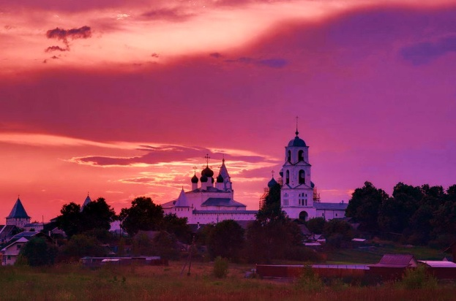 | 3мин.
 | Работа с упр. 634 | На доске – такое же фото, как в учебнике.  Определите, можно ли описать фотографию с помощью тех сочетаний, которые даны ниже.  Следующее задание выберите сами.  - Вы можете списать словосочетания, вставив пропущенные буквы и записывая причастия поморфемно;  - Вы можете придумать предложения на тему «Никитский монастырь», используя причастные обороты.  Работа под музыку.  Проверка по доске.  Чтение предложений. Чьи предложения вам больше понравились?  Предлагаю записать лучшие предложения.  Самооценка. | 6мин.
 | Объяснение нового материала | Разбираю уже записанные предложения. Доказываю, что это обособленное определение. Ещё раз давайте вспомним, как мы называем деепричастный оборот, выделенный запятыми? А как назовём причастный оборот, выделенный запятыми?  А теперь давайте обратимся к правилу на с.69-70. Читая, приготовьтесь ответить на вопрос, что нового вы узнали из этого дополнения к теории?  Чтение дополнения к правилу на стр. 69-70  Презентация по теории. | 5 мин.
 | Закрепление изученного | По предложениям, записанным детьми, разбираем правило.  Показываем, где обособленное определение, доказываем его.  Всё прокомментировали.
. 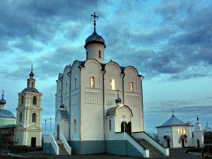

В селе Арское Ульяновской области стоит Богоявленская церковь. Она восхищает красотой и величием.

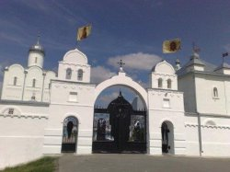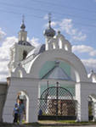
 | Творческая работа | Придумать и записать предложения с обособленными определениями, выраженными причастными оборотами. | 5мин.
 | д/з | Упр.635, 636 – на выбор. Задание объясняем, читаем. | 2мин.
 | Рефлексия.

